建东职业技术学院
高等职业教育质量年度报告
（2022）

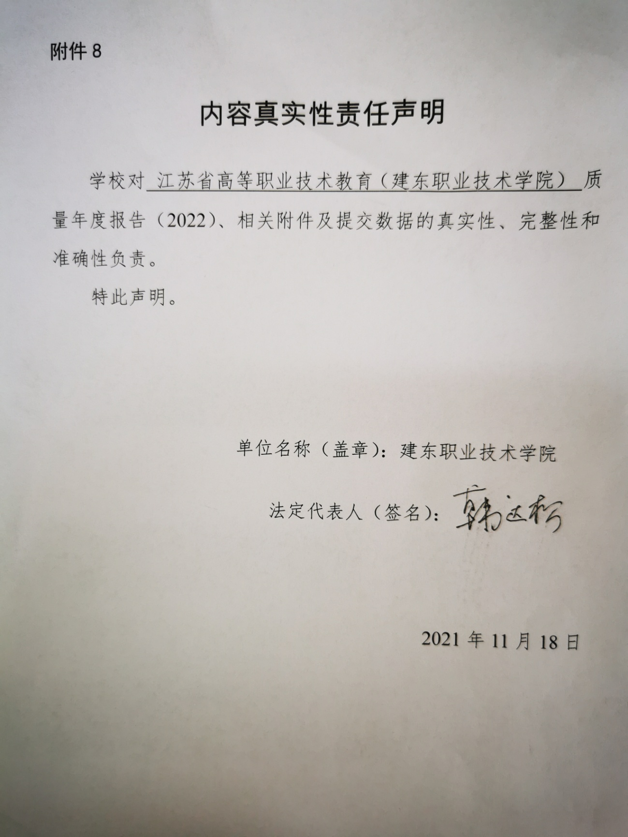
目 录
1 学院基本情况 1
2 学生成才与发展 1
2.1以立德树人为根本全力构建“三全育人”体系 1
2.2 以学生为中心,创新人才培养模式 2
2.3保障质量，拓展就业渠道 2
2.4服务学生，搭建创业平台 3
2.5学生在校体验丰富多彩 4
2.5.1学生教育管理与服务 4
2.5.2深化主题教育，构筑文化育人体系 6
3教育教学改革与成效 8
3.1 学院发展转型，优化专业设置 8
3.2 加强校企合作，产教不断融合 9
3.3 “1+X”空中乘务职业技能证书扎实推进 10
3.4 推进教学改革，优化教学资源 10
3.4.1 加强教学改革，优化课程体系 10
3.4.2 强化实践教学，培养高技能人才 11
3.4.3 积极探索，鼓励多途径人才培养 12
3.5 加强教学信息化建设，提供优质教学资源 12
3.6 外引内培，加强师资队伍建设 13
4 服务贡献 13
4.1科研创新 13
4.2 社会服务 14
5 政策保障 16
5.1有国家政策和地方政府支持 16
5.2加强党的领导，坚持社会主义办学方向 16
5.3理事会全力支持，经费投入有保障 16
5.4推进规范管理，提供动力保障 16
5.5实施目标管理，强化措施保障 17
5.6加强经费筹措，落实投入保障 17
5.7优化后勤服务，落实基础保障 17
6 未来挑战与展望 17
6.1强化人才培养，积极推行“1+X”证书制度与“学分银行”建设。 18
6.2深度产教融合，突出人才强校 18
6.3建立有活力的机制，实行高效管理 18

建东职业技术学院
高等职业教育质量年度报告（2022）

1 学院基本情况
建东职业技术学院于2001年建校，是常州唯一一所民办高职院校。学院办学20年来为社会培养高素质高技能人才近3万人，其中服务常州地区各类人才近万人。
2018年常州永达投资管理有限公司投资收购建东职业技术学院后搬入嫩江路1号校区。新的出资方热心教育事业支持学院发展，谋划制订了学院十四五发展规划方案，明确了发展新目标定位、发展规划和发展路径。学院目前开设了民航安全技术管理、民航安全空中保卫、机电一体化技术、工程造价、室内艺术设计、汽车制造与试验技术、高速铁路客运服务、空中乘务、大数据与会计等28个专业。
“十三五”期间，学院积累了较成熟的民办高等职业教育办学经验。2018年初，学院顺利从建东路校区迁出，破解了影响学院生存的主要难题，迎来新的发展契机，提出了“育人为本，内涵强校，质量立校，依法治校”十六字办学方针，以全新的办学理念、办学思路引领学校各项工作，为“十四五”改革和发展奠定了良好基础。2010年，“电子产品制图与制板”课程和“跨学科艺、工双通型人才培养模式创新实验基地”分别被遴选为省级精品课程和省级创新实验基地；艺术系学生李文军的毕业设计“FLASH动画短片”被评为省级一等奖；2012年，“机电控制技术专业群”和“机电应用技术综合实训基地”分别被遴选为“十二五”省级重点专业群和省级高职综合实训基地。2018年新的出资方投入400余万元人民币，翻建标准田径运动场和室内训练场地，大量购置了室内外运动器材。投入2500多万元用于校舍的整修和改造，校区面貌一新，目前校园教职工队伍稳定、各项管理规范，已出现欣欣向荣发展的良好态势。学院计划在未来3-5年内完成专业拓展，将学院建设成为以航空服务类专业为特色，各优势专业综合发展的一流职业技术学院。

2 学生成才与发展

2.1以立德树人为根本全力构建“三全育人”体系
学院认真学习宣传党的十九大精神，以习近平新时代中国特色社会主义思想为指导，切实贯彻落实全国全省高校思想政治工作会议精神，大力实施思想道德建设引领工程，落实立德树人根本任务，推动十九大精神进教材、进课堂、进头脑，将立德树人贯穿 教育教学全过程。
我院秉承“大德育”的教育教学理念，以立德树人为根本，价值塑造为引领，通过信息化手段，在对学生培养过程中实现思想政治理论课与通识课程相融通，学生思想政治工作与校园文化相结合，课堂教学与课外素质拓展平台相结合，构建特色鲜明的全员育人、全过程育人、全方位育人的“三全育人”体系。
学院围绕培养具有“四个自信”的中国特色社会主义优秀劳动者和合格接班人，倡导学生恪守“忠诚、敬业、乐群、发展”校训，倡导“勤学善思，立志成才”的学生价值追求，丰富校园文化，将德育工作贯穿学生大学学习生活全过程，从信念、品德、气质、素质、精神、体魄上全过程全方位培养学生。

2.2 以学生为中心,创新人才培养模式
针对各专业的教学特点，学院不断完善、成熟适合自身专业特色的教学模式。各专业根据专业特点和自身优势，积极探索工学交替、任务驱动、项目导向、顶岗学习等有利于增强学生职业能力的教学模式，加强实践教学环节，凸显核心技能培养，强化综合素质教育，逐步形成了“校企结合、工学交替”、“双元整合，学做一体”的人才培养模式。在日常教学过程中，学院要求任课教师在教学过程中要做到有的放矢、因材施教。从学生的实际情况出发，保护学生自尊心，让每个学生都能发挥自己的专长，最大程度地体验到学习的快乐与成功。一方面，充分发挥教师的个人魅力，选择合适的教学方法，善于发现学生的兴趣与闪光点，充分调动学生的学习主动性，激发他们的求知欲和学习热情；另一方面，在教学过程中教师要教会学生如何学而不是如何听，让学生从被迫学习变为自愿学习，在知识、技能得到提高的同时，学习能力也能得到更大的提升。

2.3保障质量，拓展就业渠道
案例1:我院与上海铁路局紧密合作，共同构建校企合作平台，为学生提供课程实践，毕业实习与就业岗位，学院根据铁路各岗位需求制定人才培养方案，将铁路作业标准融合进课程标准，为零距离就业打下坚实的基础，2016级高铁乘务专业对口就业率达80%。我院2019届高度铁路客运乘务专业生、上海客运段高铁四车队列车长周静同志，被中国铁路集团有限公司党组表彰为“铁路抗击新冠肺炎疫情优秀共产党员”称号。
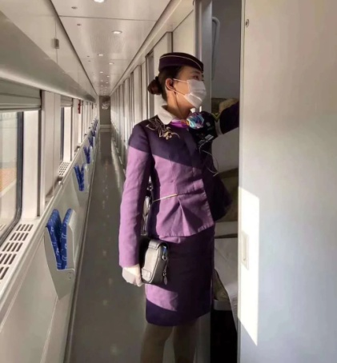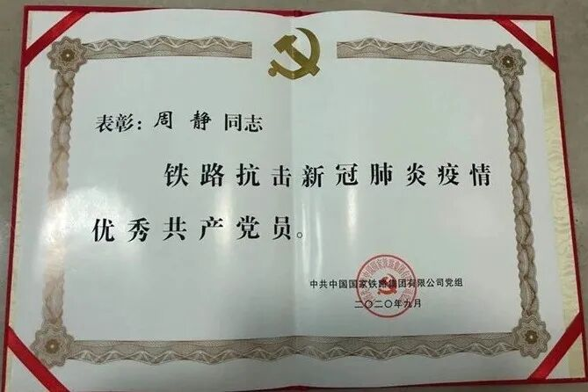
图2.1 优秀毕业生周静工作现场及获奖证书
截至11月底，我院对应届毕业生进行抽样调查的数据显示：毕业生总就业率为96.15%，学生的月收入、专业相关度、母校满意度和雇主满意度有所提高，高质量的人才培养也为学生提供更多的就业机会和晋升机会。

表2.1 计分卡
院校代码 | 院校名称 | 指标 |  | 单位 | 2020年 | 2021年
13105 | 建东职业技术学院 | 1 | 就业率 | % | 100 | 96.15
13105 | 建东职业技术学院 | 2 | 毕业生本省就业比例 | % | 100 | 36
13105 | 建东职业技术学院 | 3 | 月收入 | 元 | 3380 | 3420
13105 | 建东职业技术学院 | 4 | 理工农医类专业相关度 | % | 40 | 23.53
13105 | 建东职业技术学院 | 5 | 母校满意度 | % | 100 | 93.55
13105 | 建东职业技术学院 | 6 | 自主创业比例 | % | 0 | 0
13105 | 建东职业技术学院 | 7 | 雇主满意度 | % | 84.2 | 100
13105 | 建东职业技术学院 | 8 | 毕业三年晋升比例 | % | 0 | 0

2.4服务学生，搭建创业平台
为了服务学生就业与创业的需要、提升学校核心竞争力，学院充分利用各项资源，努力提升发展校园和社会资源，以就业创业课程和创业培训为基础，以学生需求为导向，各项资源为辅助条件，最大限度的调动一切有利资源，为学生提供良好的平台。不仅在校园内组织大量的创新创业活动，以此来不断激发开启学生们创新创业的灵感，构架学生们的创新创业思维。学院还划拨了专项经费，建立了独立开放的创业实践基地，占地面积300㎡，现有店铺六间，有创业想法并确立创业项目的在校学生，可以向学院相关管理部门递交创业项目申请，经学院专家组审核通过后，可在基地经营申报项目。创业基地的管理制度完善，各部门根据规定各司其职，共同管理，并对创业的学生进行指导和帮扶管理。目前我院学生自主经营的快递服务公司运营良好，因此我院被评为“常州市创业指导服务基地”。
学院团委和社团联合会组织的大量的创新创业活动，如校徽设计大赛、常州市创新创业设计大赛等，这些活动不断激发开启学生们创新创业的灵感，构架学生们的创新创业思维，增强学生创新、创业的意识和实践能力，搭建起创新创业的交流和展示平台。学生创新创业热情激增，一批创新创业社团涌现。我院潘玉莲老师被评为常州市职业教育创新创业优秀指导教师。
通过课程的培训、实践的锻炼，学生丰富了创业知识、强化了创业意识，也端正了就业态度，改善了就业观念，有效提升了学生的就业竞争力。
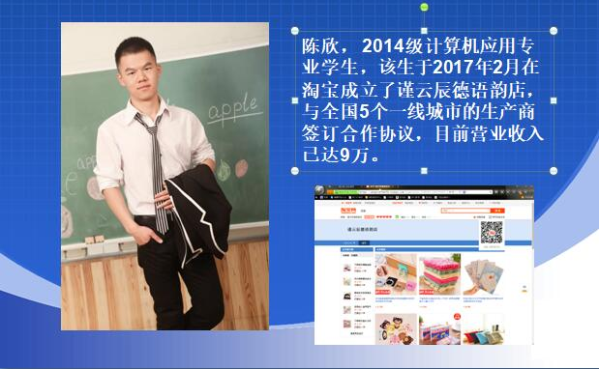
图2.2 创业案例1
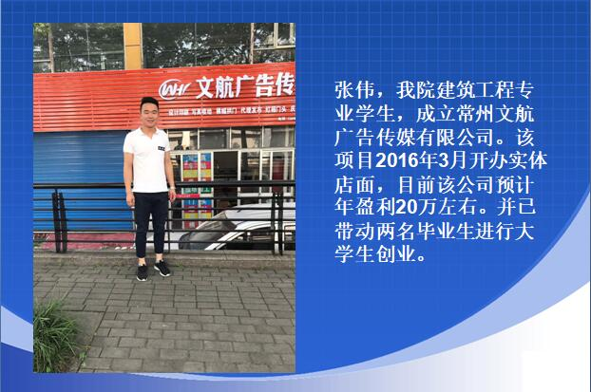
图2.3 创业案例2

2.5学生在校体验丰富多彩

2.5.1学生教育管理与服务
1、加强思想政治教育，坚定学生理想信念
加强党建核心引领作用，引导学生树立和践行社会主义核心价值观。贯彻落实全国思想政治教育工作会议精神，强化社会主义核心价值观教育，深入开展 “四进四信”教育活动；结合五四青年节、七一建党节、十一国庆等重大纪念日，组织开展主题实践活动。
加大“立德修身”工程建设力度，引导学生培育良好的人格品德。以“一月一主题”教育实践活动为载体，开展“三爱”（爱祖国、爱学习、爱劳动）、“三诚”（诚悦学习、诚实实践、诚信考试）主题教育活动，开展“十倡导、十拒绝”教育宣传活动，开展文明寝室创建和爱护校舍教育实践活动。
加强对典型人物和先进事迹的宣传工作，用榜样的力量激励学生成长。做好国家奖学金、国家励志奖奖学金、优秀学生干部、优秀毕业生等评选工作，通过表彰大会、先进事迹展示、先进典型宣讲等活动，发挥示范激励作用。
2、加强行为规范教育，促进优良学风建设
注重强化大学生日常行为规范和文明礼仪教育，常规管理工作实行周情通报，并通过学优、帮困、主题班会、宿舍文化建设、各类评先评优等活动，扎实推进学风建设。
切实加强课堂纪律。严格执行学工队伍检查督促学生遵守课堂纪律的工作制度，深入课堂，加强对重点学生的教育引导，杜绝课堂上玩手机、睡觉、交头接耳等不良现象，课堂平均出勤率不低于90%。
严抓学生仪容仪表，加强良好行为习惯养成教育。把开展以抵制“抽烟喝酒、不文明着装（纹身、染发、穿着暴露、穿拖鞋进教场所）、乱丢垃圾”为内容的“三抵制”活动，作为加强学生良好行为养成教育的重要抓手，加大力度开展重点整治工作。要求学工总值班对不文明行为进行监督、制止和规劝。辅导员利用班会课时间对学生不文明行为进行大盘点，通过查（个人自查）、评（辅导员点评）、帮（学生帮助）、督（督促改正）等形式，引导学生在参与中接受教育，自觉抵制不良风气，增强自律意识，逐步养成良好的行为习惯。
3、加强心理健康教育，推进心理育人工作
我院建有心理咨询中心，构建了学院、系部、班级、宿舍四级心理健康教育预警机制和快速反应系统，扎实有效地开展学生心理健康教育。一是提升心理课堂育人质量。通过翻转课堂、案例讨论、角色扮演、心理测验以及素质拓展等形式激发大学生学习兴趣；通过开展沙盘游戏、咨询体验、团体辅导等形式延伸课堂教学内容，巩固教学成效。二是丰富心理育人平台载体。大力推介江苏省大学生心理热线；深入开展“3•20咱爱您”心理健康教育周、“5•25我爱我”心理健康教育月系列活动。三是积极探索校园心理安全举措。完善心理危机预防体系，健全心理危机评估、转介制度。
4、推进资助育人，助贫困学生成长成才
我院的学生奖助体系完善，覆盖面广。作为民办院校，在办学经费没有国家财政补贴的情况下，我院仍每年都有专项经费来奖助学生，鼓励学生勤奋学习、积极向上、早日成才。我院贫困生享受的政策优惠与公办院校完全相同。主要项目包括国家励志奖学金、国家助学金、生源地助学贷款、勤工助学、校内无息贷款等，通过强有力的奖助措施，保障了家庭经济困难学生的学习与成长。2020—2021学年，我院共发放各类奖助学金11.04万元，奖助人数共计48人次。

2.5.2深化主题教育，构筑文化育人体系
以多彩的文化活动为主导，以学生社团组织为载体，以学生成长成才为目的，学院每年定期举办雷锋月活动、五四表彰大会、红五月大合唱、建党100周年主题班会、体育竞技比赛、大学生文化艺术节、防艾知识竞赛、十佳歌手大赛、迎新晚会暨奖学金颁奖典礼等。邀请知名学者、企业家、优秀校友作讲座，营造了浓郁的校园文化氛围。2020-2021学年，全院组织开展了10余项各类大型特色活动，90%的学生参加了各类活动。
为充分发挥校园文化重点品牌活动的示范作用，努力提升校园文化活动的质量和品位，营造积极、健康、向上的校园文化氛围，我院团委开展了一系列思想引领方面的活动：新生入学防诈骗知识讲座、学习全国学联二十七大会议精神、“学党史、强信念、跟党走”团干部思政技能大比武、“青年大学习”主题团日活动、“读四史、争上游”知识竞赛、全国大学生党史知识竞答、“青马工程”等。举办一系列丰富多彩的体育类竞赛：篮球赛、足球赛、跳绳比赛、羽毛球友谊赛、趣味运动会、学院第十七届田径运动会等。并涌现出一批优秀的活动项目，我院创业社团被团市委评选为“常州市优秀学生神团”。
本学年出台了《建东职业技术学院学生社团管理办法（试行）》、《建东职业技术学院社团建设管理实施细则（试行）》。令社团运作更加规范化、高效化。
2.5.3强化志愿服磨练意志，培育实践育人体系
我院积极响应团中央、团省委改革方案，围绕党委、团委的部署和要求，建立健全服务网络，完善相关规章制度，坚持走常态化服务和规范化管理的志愿服务新路子，志愿者工作全面协调发展，大力弘扬“奉献、友爱、互助、进步”志愿服务理念，以青年志愿者服务队伍为抓手，立足校园，面向社会，开展丰富多彩、形式多样的志愿者服务活动，包括定期去新北养老院服务老人；参加“国际志愿者日”无偿献血活动、新北“红十字会”心肺复苏操、新桥镇马拉松啦啦队志愿者、“博爱建东、情暖安康”捐款等活动，与江湾社区协同发展，有力的推动了校地合作、长效发展，使学生了解社会的同时，进一步提高自我、完善自我。本学年共开展志愿活动30多次，覆盖面达300多名学生。学院作为常州市志愿者总会会员，配合团市委志愿者部、全学年对内外共计提供150余人次志愿服务。
表2.2 学生反馈表
院校代码 | 院校名称 | 指标 |  |  |  |  | 单位 | 2020级 | 2021级 | 备注
13105 | 建东职业技术学院 | 1 | 全日制在校生人数 |  |  |  | 人 | 797 | 1049
13105 | 建东职业技术学院 | 2 | 教书育人满意度 |  |  |  | — | — | — | —
13105 | 建东职业技术学院 | 2 | （1）课堂育人 | 调研人次 |  |  | 人次 | 797 | 1049
 |  |  |  | 满意度 |  |  | % | 93 | 94
13105 | 建东职业技术学院 | 2 | （2）课外育人 | 调研人次 |  |  | 人次 | 797 | 1049
 |  |  |  | 满意度 |  |  | % | 94 | 95
13105 | 建东职业技术学院 | 3 | 课程教学满意度 |  |  |  | — | — | — | —
13105 | 建东职业技术学院 | 3 | （1）思想政治课 |  |  | 调研课次 | 课次 | 10 | 10
 |  |  |  |  |  | 满意度 | % | 92 | 93
13105 | 建东职业技术学院 | 3 | （2）公共基础课（不含思想政治课） |  |  | 调研课次 | 课次 | 8 | 8
 |  |  |  |  |  | 满意度 | % | 91 | 92
13105 | 建东职业技术学院 | 3 | （3）专业课教学 |  |  | 调研课次 | 课次 | 12 | 12
 |  |  |  |  |  | 满意度 | % | 94 | 95
13105 | 建东职业技术学院 | 4 | 管理和服务工作满意度 |  |  |  | — | — | — | —
13105 | 建东职业技术学院 | 4 | （1）学生工作 | 调研人次 |  |  | 人次 | 797 | 1049
 |  |  |  | 满意度 |  |  | % | 93 | 94
13105 | 建东职业技术学院 | 4 | （2）教学管理 | 调研人次 |  |  | 人次 | 797 | 1049
 |  |  |  | 满意度 |  |  | % | 92 | 93
13105 | 建东职业技术学院 | 4 | （3）后勤服务 | 调研人次 |  |  | 人次 | 797 | 1049
 |  |  |  | 满意度 |  |  | % | 90 | 91
13105 | 建东职业技术学院 | 5 | 学生参与志愿者活动时间 |  |  |  | 人日 | 400 | 100
13105 | 建东职业技术学院 | 6 | 学生社团参与度 |  |  |  | — | — | — | —
13105 | 建东职业技术学院 | 6 | (1) | 学生社团数 |  |  | 个 | 14 | 14
 |  |  |  | 其中：科技社团数 |  |  | 个 | 2 | 2
13105 | 建东职业技术学院 | 6 | (2) | 参与各社团的学生人数 |  |  | 人 | 285 | 70 | FLY篮球社30 美术社20 女生社30 街舞社22 音乐社20 吉他社20 乒羽社23 武术协会20 SKY足球社30 礼仪队40 广播站20 英语社25 创业社30 互联网+外贸社25
 |  |  |  | 其中：科技社团学生人数 |  |  | 人 | 0 | 0

3教育教学改革与成效

3.1 学院发展转型，优化专业设置
学院坚持“立足常州、服务江苏、面向长三角”的服务定位，坚持专业与产业对接，根据区域经济建设的支柱产业、新兴产业和现代服务业的发展方向，科学规划专业布局，及时调整专业设置，动态优化专业结构。
为服务地方区域经济转型发展，2018年学院获准开设了机场运行服务与管理、民航空中安全保卫、空中乘务、民航安全技术管理、民航运输服务、航空物流管理等六大民航服务类专业。今后学院将紧贴常州航空产业链发展需求，结合学院总体规划，有重点、分层次、滚动建设民航其他服务类专业和航空制造类专业，以保留服务地方经济的优势专业为基础，新增航空人才培养为特色，专业设置覆盖“航空”领域方方面面，走内涵强校、质量立校发展道路，带动学院整体办学水平和办学层次的提升。学院响应国家大力发展民航业政策导向和聚焦常州发展航空产业市场需求，开展航空专业培训课程，建立安保、空管两大实训中心，为各航空公司与机场提供培训场地，建设校企合作平台，加强产教融合。2018年股权转让后，投资方先后投近六百万，购买模拟航空舱、民航安检实训设备，建设民航空中安全保卫员培训基地，不断完善民航各专业实训条件，满足航空办学特色发展需要。
通过专业建设方向的不断调整，学院为常州支柱产业和战略性新兴产业服务的专业占专业总数的90%以上，学院和地方经济建设社会发展的结合度进一步加强。（专业设置如表3.1所示）
表3.1 各专业设置一览表
序号 | 专业群 | 专业名称
1 | 机电技术专业群 | 机械制造及自动化
2 | 机电技术专业群 | 机电一体化技术
3 | 机电技术专业群 | 电气自动化技术
4 | 电子技术专业群 | 无人机应用技术
5 | 电子技术专业群 | 应用电子技术
6 | 汽车专业群 | 汽车制造与试验技术
7 | 汽车专业群 | 航空地面设备维修
8 | 建筑专业群 | 建筑工程技术
9 | 建筑专业群 | 工程造价
10 | 现代商务专业群 | 国际商务
11 | 现代商务专业群 | 电子商务
12 | 现代商务专业群 | 市场营销
13 | 现代商务专业群 | 工商企业管理
14 | 城轨专业群 | 城市轨道交通机电技术
15 | 城轨专业群 | 城市轨道交通运营管理
16 | 客运服务专业群 | 空中乘务
17 | 客运服务专业群 | 高速铁路客运服务
18 | 客运服务专业群 | 民航空中安全保卫
19 | 民航服务专业群 | 民航运输服务
20 | 民航服务专业群 | 民航安全技术管理
21 | 民航服务专业群 | 机场运行服务与管理
22 | 民航服务专业群 | 航空物流管理
23 | 民航服务专业群 | 现代物流管理
24 |  | 计算机应用技术
25 |  | 建筑室内设计
26 |  | 大数据与会计
27 |  | 建筑消防技术
28 |  | 健身指导与管理

3.2 加强校企合作，产教不断融合
学校以内涵建设和提高质量为核心，整合各项资源，通过多元化的校企合作，不断加强学生的实训与实习，不仅为学生创造了真实的工作环境，提供了让学生动手操作所需的物质条件、时间保障和技术支持等，更实现了理论与生产实践的结合、职业与相关专业的对接，在工学交替中促进了学生职业能力和综合素质的高端培养，初步实现了从学生向德智体美劳全面发展的高素质、高技术技能型专门人才的转变。
案例1：无人机专业校企合作、突显成效
无人机目前在农业、电力、军警、消防、航拍等行业和领域锋芒毕露，但无人机应用技术人才十分稀缺。我院自2018年下半年开始筹建无人机应用技术专业，与上海翰动浩翔航空科技有限公司进行多次调研，并于2020年4月正式签订校企合作协议，双方在人才培养方案制定、课程开发、资源共享等方面深度融合，积极探索创新“双元”育人模式。目前我院第一届无人机应用技术专业已正式组班。2020年9月19日，为了展示我院无人机专业的建设成果，学院和上海翰动浩翔航空科技有限公司联合，在常州中华恐龙园20周年庆典上进行了300架无人机表演秀。
2020年8月28日，江苏省文化旅游职业教育行业指导委员会在南京旅游职业学院召开，仝泽柳老师成为首届文化旅游行业指导委员会委员，将按照行业指导委员会的要求定期参与文旅产业的相关活动，指导并推动我院相关文化旅游相关专业的建设，促进学院文科类专业职业教育水平的提高。
常州昌瑞汽车部品制造有限公司是华利达服装集团有限公司与日本丰田汽车合成株式会社技术合作组成，总投资2000万美元，以中方管理为主，主要生产丰田汽车用安全气囊。公司有30条流水线，月产60万只以上，产品80%销往日本，10%销往美国，6%销往捷克，4%销往天津丰田，企业是丰田在国内指定的唯一全球供应商。我院与昌瑞汽车部深入开展校企合作，上学年工学交替学生150名，并配备2名老师进行驻厂专职管理。

3.3 “1+X”空中乘务职业技能证书扎实推进
2020年，我院成为首批 “1+X”空中乘务职业技能证书试点院校，为此，学院围绕“1+X”职业技能标准的要求，加大对民航专业的基础设施设备投入，建成国内领先的空客A330航空静态模拟舱，先后组织多位教师前往中国民航大学、西南航空职业学院、镇江航空教育小镇进行交流学习，安排专业教师参加“1+X”空中乘务职业技能师资培训。目前，民航专业在校生人数300余人，学院将继续按照“1+X”空中乘务职业技能的要求完善教学设施设备；提高专业教师职业技能的教学能力；加强校企合作；将“1+X”职业技能标准和人才培养方案紧密结合；组织学生参加“1+X”空中乘务职业技能证书的考证工作等。

3.4 推进教学改革，优化教学资源

3.4.1 加强教学改革，优化课程体系
我院教师虚心学习借鉴兄弟院校教学改革的成功经验，充分发挥专业教学团队的集体智慧，广泛参与专业（群）建设和课程建设。为了深化教学改革，学院吸纳行业（企业）人员，在重点项目引领下，主讲教师按照“职业性、实践性、开放性”的要求和“课程体系与职业岗位需求对接、课程内容与职业资格标准对接、教学情境与工作情境对接”的课程建设思路，主动适应注册入学后学情的变化，全面推进课程建设与改革。不断深入教育教学改革，完善各专业人才培养方案，修订课程标准，实施基于工作过程，任务引领，项目导向的课程改革。校企合作办学企业64家，校企合作开发课程数30门、校企合作开发教材数22本。
案例2 客运服务专业群特色建设情况
打造客运服务专业群“大平台”，同时兼顾民航、铁路和邮轮的行业特点，在人才培养标准、企业岗位需求、课程教学体系、实践环节设计等方面又要有所区别。组织教师到民航企业、高铁企业或同类院校进行专业调研，了解民航、高铁行业用人需求和岗位职业标准，学习其他院校先进的办学理念和人才培养体系。
要按照省教育厅的要求，扎实推进书证融通，积极开展1+X证书试点，将试点工作与推进教师、教材、教法改革相结合。试点院校将职业技能等级证书培训内容有机融入专业人才培养方案，做到证书试点工作与日常教育教学互融互通、互相促进。积极推进产教融合，探索校企合作新模式，拓展专业群就业渠道，不断提升学生就业质量。
持续推进 “养成教育”教学管理模式，将教学活动和学生管理紧密结合，通过晨练、体能训练、学生活动、拓展训练等多种形式让学生养成良好的行为习惯，提高学生的身体素质和时间观念，加强学生日常着装管理、宿舍管理、行为规范等，强化学生职业能力和职业素养的培养。
进一步优化课程教学体系，专业基础课程和专业核心课程的开设要充分考虑行业发展情况和实际岗位需求的特点。不断更新、优化教学内容，将国家职业资格标准和企业、行业标准融入教学内容。课程教学内容着重从职业形象塑造、职业能力强化、职业素养提升三个方面进行组织设计，例如对职业能力进行分解、强化训练，包括对客服务能力、语言和语种能力、安全应急能力、医疗急救能力、团队协作能力等。着手课程教学资源库建设，鼓励教师进行教学方法的创新和改革，结合学院航空模拟舱、模拟候机厅等实训场所，推行“情境式”教学方法，让学生“学习即工作，工作即学习”，培养学生高尚的职业道德、良好的职业素养和扎实的专业技能。

3.4.2 强化实践教学，培养高技能人才
我院充分发挥实验、实训、实习这三个关键环节在人才培养工作中的重要作用，从系统设计专业实践教学课程体系入手，充实、培养实践教学师资队伍，强化实践教学管理，建成了能满足实践教学需要的校内外实训基地，通过“理论 + 实践”课程教学、项目化实训、仿真实训、现场教学、工学交替、社会实践、顶岗实习、毕业设计等实践教学环节，有效提升了学生的专业综合能力和创新能力。我院基本办学条件均高于教育部[2004]2号文件规定的标准（如表3.2所示），见表3.2。
表3.2 教学资源表
院校代码 | 院校名称 | 指标 |  |  | 单位 | 2020年 | 2021年
13105 | 建东职业技术学院 | 1 | 生师比 |  | — | 11.87 | 16.55
13105 | 建东职业技术学院 | 2 | 双师素质专任教师比例 |  | % | 71.64 | 71.4
13105 | 建东职业技术学院 | 3 | 高级专业技术职务专任教师比例 |  | % | 22.39 | 27.27
13105 | 建东职业技术学院 | 4 | 教学计划内课程总数 |  | 门 | 74 | 138
13105 | 建东职业技术学院 | 4 | 其中： | 线上开设课程数 | 门 | 0 | 9
 |  |  |  | 线上课程课均学生数 | 人 | 0 | 0.05
13105 | 建东职业技术学院 | 5 | 校园网主干最大带宽 |  | Mbps | 1000 | 1000
13105 | 建东职业技术学院 | 6 | 校园网出口带宽 |  | Mbps | 1000 | 1000
13105 | 建东职业技术学院 | 7 | 生均校内实践教学工位数 |  | 个/生 | 1.85 | 1.01
13105 | 建东职业技术学院 | 8 | 生均教学科研仪器设备值 |  | 元/生 | 25578.86 | 12860.13

案例3：航空办学特色突显，对接就业直接上岗
我院继续向航空办学特色转型，成功申报航空安全员培训基地，成为全国十二家备案在册的航空安全员训练机构之一，完成春秋航空公司三批组训教员的培训任务。空客A330静态模拟舱完全按照空客A330的内部环境布局及标准进行设计和建设，设有双通道滑梯1部、商务舱座椅12座、经济舱旅客座椅38座，登机功能舱门1部、三维模型舱门5部，内部配备仿真卫生间、储藏室、厨房、衣帽间、顶部行李箱、标志标牌等。该模拟舱将承担空中乘务、空中安全保卫等航空服务与管理类专业的实训教学任务，如：客舱服务模拟训练、应急陆地撤离训练、舱门正常开关与应急故障模拟训练、供餐服务训练、客舱照明系统控制训练、机内广播和机内通话操作训练等实训项目。本届有80名学生在上海浦东机场实习、就业。

3.4.3 积极探索，鼓励多途径人才培养
为支持学生多途径发展，鼓励学生通过专转本、专接本升入本科院校继续学习。我院从2009年开始与南京工业大学、苏州大学、南京审计大学、江苏理工学院、南京师范大学、盐城师范学院等省内知名高校合作开展专接本教育，并有九届学生完成了专接本的学业，973人取得了本科院校颁发的本科毕业证书，691人取得了本科院校学位评定委员会颁发的学士学位证书。经过几年实践，我院已积累了较为丰富的专接本管理和教学的工作经验，专接本统考中，《劳动与社会保障法》、《国际市场营销学》、《行政决策学》等3门课程通过率都为100%。同时我院面向全院学生宣传服义务兵役相关政策，支持学生进入部队锻炼，近三年我院学生应征入伍总人数已过百。

3.5 加强教学信息化建设，提供优质教学资源
学院注重精品课程建设，积极出台政策，加大资金扶持，先后建成省级1门，校级30门，教学效果显著。在课程建设中，重视优质教学资源和网络信息资源的利用，有9门院优质核心课程和精品课程在线，实现了资源共享。另外，社招高等教育（专科）教学环节主要依靠线上平台授课、完成作业和线下答疑辅导，保障了教学。

3.6 外引内培，加强师资队伍建设
学院将师德建设始终放在首位，要求全体教师实实在在、认真的学习党中央、国务院颁布有关师德建设的一系列重要文献和法律法规。把践行《教师职业道德规范》作为师德建设的重要内容，并内化为教师的自觉行动，以不断提高教师的理论水平和道德修养。
制度建设是学校发展的重要保障。规范教师职业道德的行为，既靠教育，又要靠制度的约束。学院在充分调研的基础上将师德建设的要素分解为对教师日常行为准则的具体要求，修订了教师工作规范和考核办法，以师德为先，按“德、能、勤、绩”四个板块，从领导考评、教师互评、学生评价等维度量化评分。对有教学事故、学生评价较差的教师严格扣分，考核降等。
根据青年教师比例大的实际，我院多措施并举，通过培训进修、新老结对，学习观摩等途径，实施青年教师提升计划取得成效。2021年学院安排教师参加国家级培训项目24人次，参加省级培训项目31人次。
为增强教师的双师素质，学院一方面在人才引进时优先录取具备企业工作经历的教师，另一方面安排教师到企业顶岗实践，积累实际工作经历，提高实践教学能力。2021年学院聘请海南航空公司乘务员一名，飞行经验以及机上急救特情处置经验丰富，有效增强民航类专业专任教师的师资力量。

4 服务贡献

4.1科研创新
学院积极组织教师参与2020年江苏省哲学社会研究项目的申报工作。成功获批4项哲学社会研究课题。3项省哲学社会研究课题顺利结题。
表4.1 科研课题一览表
课题名称 | 类型
新时期苏南民办高职院校继续教育转型发展研究 | 哲学社会研究课题
政校企协同参与下学历制消防专业人才培养模式研究 | 哲学社会研究课题
新冠疫情下高职院校产教深度融合的对策研究 | 哲学社会研究课题
常州城市居住区边角空间引入本土美术类非遗元素可行性研究 | 哲学社会研究课题
基于12349服务平台的常州市虚拟养老模式研究 | 哲学社会研究课题
教育信息化背景下高职院校英语教师智慧教育教学能力成长研究 | 哲学社会研究课题
高职高专院校实验室建设与管理探讨 | 哲学社会研究课题

4.2 社会服务
学院利用自身资源和优势，积极开展各项社会服务。2021年学院积极组织教师赴企业进行技术服务和社会公益培训。2020年4月建东职业技术学院国家职业技能鉴定所，通过常州市人社局职建处的审核，取得了钳工、焊工、育婴员等工种的鉴定许可，自此学院鉴定所能进行鉴定的工种增至10个。2020年9月、2021年4月机械教研室蒋丽和盛志杰老师分别对常州巨竹由汽车部件有限公司、常州科讯精密机械有限公司一线操作员工进行了数控铣工的培训，使企业一线员工掌握了数控铣床的基本操作、复杂数控零件的程序编制和零件加工等，并顺利通过市鉴定中心的考核，两个企业共30人取得了数控铣工的中级工证书，得到了企业的一致好评，特别是为科讯公司解决了数控操作员工的短缺问题，为企业的扩大生产提供了较大的帮助。电气自动化教研室印玲、周园等老师分别对云杰电器、青龙电子、迪讯电子、天山重工等4家电子机械类的企业进行了电工中级的培训，提高了企业员工用电安全防范意识，掌握了基本的电器线路安装及故障的排除，帮助企业137人获得了电工中级工证书。学院还积极参与2020年新北区春节期间留常外地员工职业技能培训的工作，通过两个月的培训，帮助13位企业员工获得了电工中级证书。
学院与新北区政府、校外培训机构紧密合作，由新北区春江镇主办，建东学院和常州沁颐职业培训学校承办的育婴员大赛在建东学院举行，通过1天的理论和技能操作比拼，共有262位企事业员工、社会人员等取得了高级育婴员证书，解决了一大批幼儿园、服务机构的育婴员取证的需求，同时通过大赛也提高了参赛学员的技术水平，更好的为学校和社会服务。
学院仝泽柳老师作为常州总工会“职工幸福课堂进基层”和“龙城职工大讲堂”的培训讲师，长期为常武地区企事业单位提供企业管理类和人文素质类培训，2021—2022学年，为龙城旅游控股集团、常柴股份有限公司、九号科技有限公司、长江龙城科技有限公司、常州星海电子股份有限公司等企业提供的培训总场次达到二十余场，培训的主题包括《班组长管理能力提升》、《问题分析与解决能力提升》、《高如何打造企业高效执行力》、《5S和目视管理》、《优秀员工的自我管理》等，深受企业好评，被常州市总工会聘为“常州市劳模工匠名师团”成员，聘期五年。
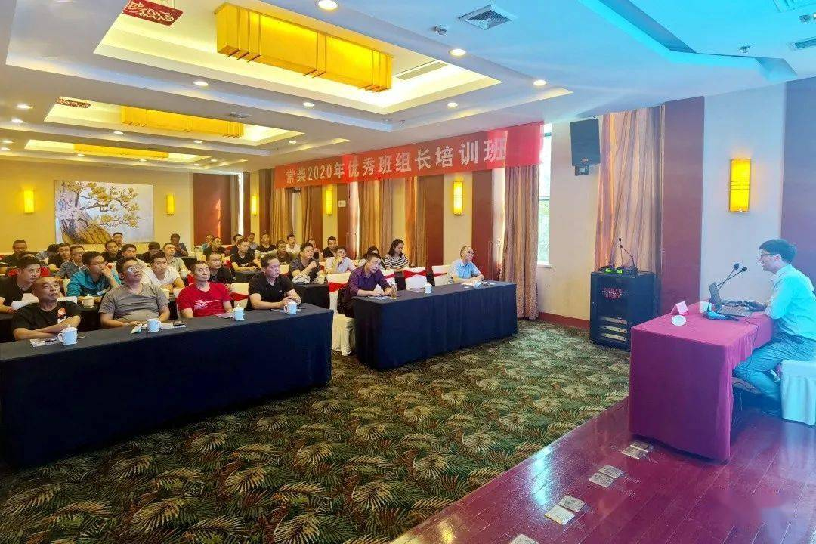
图4.1 常柴股份有限公司《班组长管理能力提升培训》
表4.2 服务贡献表
校代码 | 院校名称 | 指标 |  | 单位 | 2020年 | 2021年
13105 | 建东职业技术学院 | 1 | 全日制在校生人数 | 人 | 805 | 1426
13105 | 建东职业技术学院 | 1 | 毕业生人数 | 人 | 5 | 26
13105 | 建东职业技术学院 | 1 | 其中：就业人数 | 人 | 5 | 25
13105 | 建东职业技术学院 | 1 | 毕业生就业去向： | — | — | —
13105 | 建东职业技术学院 | 1 | A类:留在当地就业人数 | 人 | 5 | 9
13105 | 建东职业技术学院 | 1 | B类:到西部地区和东北地区就业人数 | 人 | 0 | 0
13105 | 建东职业技术学院 | 1 | C类:到规模以下企业等基层服务人数 | 人 | 0 | 2
13105 | 建东职业技术学院 | 1 | D类:到规模以上企业就业人数 |  | 5 | 7
13105 | 建东职业技术学院 | 1 | 其中:到500强企业就业人数 | 人 | 0 | 0
13105 | 建东职业技术学院 | 2 | 横向技术服务到款额 | 万元 | 0 | 0
13105 | 建东职业技术学院 | 2 | 横向技术服务产生的经济效益 | 万元 | 0 | 0
13105 | 建东职业技术学院 | 3 | 纵向科研经费到款额 | 万元 | 0 | 0
13105 | 建东职业技术学院 | 4 | 技术交易到款额 | 万元 | 0 | 1
13105 | 建东职业技术学院 | 5 | 专利申请/授权数量 | 项/项 | 0/0 | 0/0
13105 | 建东职业技术学院 | 5 | 其中：发明专利申请/授权数量 | 项/项 | 0/0 | 0/0
13105 | 建东职业技术学院 | 6 | 专利成果转化数量 | 项 | 0 | 0
13105 | 建东职业技术学院 | 7 | 专利成果转化到款额 | 万元 | 0 | 0
13105 | 建东职业技术学院 | 8 | 非学历培训项目数 | 项 | 0 | 7
13105 | 建东职业技术学院 | 9 | 非学历培训时间 | 学时 | 0 | 392
13105 | 建东职业技术学院 | 10 | 非学历培训到款额 | 万元 | 0 | 23.75
13105 | 建东职业技术学院 | 11 | 公益性培训服务 | 学时 | 0 | 0
13105 | 建东职业技术学院 | 主要办学经费来源（单选）：省级（） 地市级（）  行业或企业（） 其他（√）

5 政策保障

5.1有国家政策和地方政府支持
国家《民办教育法》，省政府出台有关文件，学院要紧紧抓住新校区建设这一重大历史机遇，积极争取常州市政府、新北区政府的支持，以新校区项目建设为抓手，政校密切联动，从办学目标、落实办学自主权、经费保障和改革创新等方面，进入了高质量发展的快车道，为学院高质量发展提供了外力保障。

5.2加强党的领导，坚持社会主义办学方向
坚持和加强党的全面领导，引领学院全面贯彻党的教育方针，依法办学、规范办学，落实党政“双向进入、交叉任职”工作机制和党政联席会议事规则，坚持民主集中制原则，把握学校发展方向，参与学校改革发展稳定和事关师生员工切身利益的重大事项决策并监督实施。支持执行好理事会领导下的院长负责制，支持和保证学校理事会和院长依法行使职权。优化“三重一大”事项决策程序，进一步明晰议事决策内容、程序和要求。引领校园文化，坚持用社会主义核心价值观塑造校园文化，领导工会、共青团和教职工代表大会，确保学院稳定、科学、创新发展。

5.3理事会全力支持，经费投入有保障
理事会的支持是学院创新发展的根本和保证，理事会不但要盘活资金运作好资本，也要懂得教育规律，把握学院的办学方向，人才培养目标，大力支持学校进行教育教学改革，理事会的主要决策和管理者均要有先进的职业教育理念，坚决贯彻民办教育法的精神，真正执行理事会领导下的校长负责制，积极支持上级教育行政部门对学校的规范管理的各项举措，选择非盈利性办学模式，资产过户到学校名下，支持学院尽快进入江苏省完全符合享受国家对民办高校各项资助政策的学校行列，使学院发展进入更加健康快速的轨道。

5.4推进规范管理，提供动力保障
以规范管理为核心要义，从决策机制、管理流程、质量保障体系、服务师生机制四个方面加以规范，进一步完善制度标准，创新运行机制，提高管理效能，使教育教学管理工作更加规范、科学、有序，为学院实现“质量提升”和“创新发展”打下坚实基础。全院上下要充分认识规范管理的重要性、严肃性、必要性，把思想和行动迅速统一到学院部署要求上来，进一步明确责任，抓好落实，全力推进学院整体工作上水平。各责任部门单位要按照要求，对所承担的每一项具体任务进行认真分析研究，细化任务，强化措施。

5.5实施目标管理，强化措施保障
进一步研究目标责任制管理向行政管理和教学管理延伸的问题，工作目标分解落实、责任落实，强化工作的主动性；进一步协调目标责任制管理与其他管理工作的关系，目标责任制管理是一种科学管理方法，在加大目标管理奖惩激励力度的同时，要强化师德师风学风建设。各部门签订目标管理责任书，推进目标责任制管理科学有序，充分发挥规范管理的导向作用和创优争先的引领作用。在新形势下，我们要以站在高职教育前沿的高度和视角，自我增压、自我设定目标，在战略决策上举重若轻、在排解困难完成目标上举轻若重。各部门的目标管理责任书就是工作的军令状，我们要全面完成各项工作目标，以目标管理促高质量、高水平发展。

5.6加强经费筹措，落实投入保障
紧紧抓住国家鼓励民办教育和大力发展职业教育的重大机遇，积极争取政府部门支持和帮助，加大社会服务的力度，争取与学校深度融合的企业、校友和兄弟院校对学校更多的关心支持，构筑渠道广泛资金筹集和资源配置体系，不断培育新的办学增长点，增加办学收入。建立多渠道筹资机制，提高经费保障水平。

5.7优化后勤服务，落实基础保障
一是拓宽后勤服务领域范围。围绕师生所需，积极开展餐饮、超市、银联、通信、快递和水电管理服务项目，不断丰富服务品类，大力拓宽服务范围，在院内经营领域引入竞争机制，增加学生创业经营项目，满足师生多样化需要。二是实施精细化管理。从细节入手，坚持将卫生检查、保安巡查和食堂定期巡查这些“微”工作做细做实，形成制度并长期坚持，进一步丰富饭菜花色品种，改善饭菜口味，确保饭菜质优价廉。三是不断提高服务质量。树立后勤服务管理理念，坚持开展服务安全月和服务质量月等活动。

6 未来挑战与展望
“十四五”期间，建东职业技术学院的目标定位是：初步建成5000-6000规模的现代化智慧化校园，为进一步扩大办学规模创造条件。坚持内涵式发展道路，强化师资队伍建设，做好各类教师的引进与在职培训工作，加强专业和学科建设，以1+X为抓手，沿着“校企合作，产教融合”方向，做好各专业课程建设，教材建设及实训师资与设备建设工作，加强辅导员队伍建设，把“育人为本，立德树人”落到学生在校学习期间的各项活动中，不断提升育人水平和教学质量，在百年未有之大变局时代，努力培养适应国家经济转型的一线高素质、高技能人才。

6.1强化人才培养，积极推行“1+X”证书制度与“学分银行”建设。
遵循以学生为中心的理念和高职人才培养规律，坚持养成教育与发展教育相结合，关键技能、专业知识与价值观相结合，探索技术技能人才培养新模式，大力弘扬工匠精神，推进“双元制”、现代学徒制等人才培养模式，深入“三教”改革，依托本地区高水平职业教育实训基地，开展校企合作、工学交替，培养高素质技术技能型人才。
突出需求导向，集中建设高水平骨干专业。针对江苏产业集群式发展的特点和规律，以航空服务大类专业群建设为抓手，优化专业结构，强化专业特色，注重专业协同与整合，促进各类专业集群的教学、师资、实训和科技创新等资源共享，健全就业与招生、人才培养联动机制，完善专业改造、优化与退出机制，提升专业竞争力和服务力。深入贯彻教育部等四部委《关于在院校实施“学历证书+若干职业技能等级证书”制度试点方案》等文件精神，按照《省教育厅关于做好1+X证书制度试点工作的通知》（苏教职函〔2020〕17号）相关要求，以空中乘务等核心专业为主体，推进职业教育“学分银行”建设，有序开展学历证书和职业技能等级证书学习成果的互认与转换。

6.2深度产教融合，突出人才强校
依托苏锡常职业教育高地建设机遇及苏锡常高新技术企业和人才集聚优势，积极主动与苏锡常各产业园、实训基地及苏锡常各兄弟高职院校联系。充分利用苏锡常高职院校的强势专业所对应建立的产业基地优势，结合学院的航空界资源，积极与国内多家知名航空公司及民用机场达成就业合作意向，以此推进产教深度融合，使毕业与就业紧密对接，将岗前培训纳入毕业实习。
大力实施“以人为本，人才强校”的战略，不断优化师资队伍的学历结构、专业结构、职称结构、年龄结构和能力结构，奠定学院可持续发展的坚实基础。对重点建设专业要培养一批具有示范及带头作用的专业带头人，以引导和激励全体教师全身心投入到教学、教研和教改工作中；加大航空类专业师资人才引进力度，充实师资队伍；积极创造条件，鼓励青年教师在职提高学历层次和职称，稳定师资队伍；加强“双师型”教师队伍建设，支持教师到企业兼职，全面提高教师实践教学能力、应用技术研发水平。进一步加大外聘兼职教师兼用力度，拓宽外聘兼职教师队伍的渠道，完善外聘兼职教师聘用制度，选聘具有丰富实践经验的企事业单位和科研单位的专业技术人员，担任外聘兼职教师，选聘专业素质高、学术造诣深的专家学者为兼职教授，充分发挥他们在专业建设中的引领作用。

6.3建立有活力的机制，实行高效管理
十四五期间，学院要进一步健全管理机构、完善规章制度，建立起一整套符合民办高职教育发展规律的管理体制与运行机制，保障教学科研等日常工作的高效率运转，促进学校沿着正确的办学方向健康发展。依法治校，创新管理，充分利用民办高校办学机制灵活的特点，在干部选拔上坚持德能双向的考察，创新干部选拔机制，根据不同岗位选择最适切的人，通过竞聘上岗，推行“试用期考核”制度，执行“能进能出，能上能下”的管理人才选拔机制。充分发挥教代会的作用，形成决策、执行、监督相对独立、相互支持的学校治理结构。在这一结构的基础上，考核管理团队的效率和执行力，避免人浮于事、权责不分的现象。充分发挥民办高校的独立性和自主性，机构精简、管理高效，较少羁绊，较少负担，较少历史包袱的优势。坚持“学校有发展，教师得实惠”的理念，真正提高员工待遇，让全体教职员工共享学校改革、创新、发展的成果。建立起效率优先，兼顾公平的原则，完善重能力、重实绩、重贡献的分配激励机制，使分配向教育教学的关键岗位倾斜。建立高效运行的学院内部管理机制。改革教职工人事管理制度，按精简高效的原则调整校内机构设置，精干队伍，以岗定人，不养闲人，提高办学效益。

附表1 国际影响表
院校代码 | 院校名称 | 指标 |  | 单位 | 2020年 | 2021年
13105 | 建东职业技术学院 | 1 | 全日制国（境）外留学生人数（一年以上） | 人 | 0 | 0
13105 | 建东职业技术学院 | 2 | 非全日制国（境）外人员培训量 | 人日 | 0 | 0
13105 | 建东职业技术学院 | 3 | 在校生服务“走出去”企业国（境）外实习时间 | 人日 | 0 | 0
13105 | 建东职业技术学院 | 4 | 专任教师赴国（境）外指导和开展培训时间 | 人日 | 0 | 0
13105 | 建东职业技术学院 | 5 | 在国（境）外专业性组织担任职务的专任教师人数 | 人 | 0 | 0
13105 | 建东职业技术学院 | 6 | 开发并被国（境）外采用的专业教学标准数 | 个 | 0 | 0
13105 | 建东职业技术学院 | 6 | 开发并被国（境）外采用的课程标准数 | 个 | 0 | 0
13105 | 建东职业技术学院 | 7 | 国（境）外技能大赛获奖数量 | 项 | 0 | 0
13105 | 建东职业技术学院 | 8 | 国际合作科研平台数 | 个 | 0 | 0

附表2 落实政策表
院校代码 | 院校名称 | 指标 |  | 单位 | 2020级 | 2021级
13105 | 建东职业技术学院 | 1 | 年生均财政拨款水平 | 元 | 0 | 0
13105 | 建东职业技术学院 | 1 | 其中：年生均财政专项经费 | 元 | 0 | 0
13105 | 建东职业技术学院 | 2 | 教职员工额定编制数 | 人 | 132 | 122
13105 | 建东职业技术学院 | 2 | 在岗教职员工总数 | 人 | 132 | 144
13105 | 建东职业技术学院 | 2 | 其中：专任教师总数 | 人 | 67 | 77
13105 | 建东职业技术学院 | 3 | 企业提供的校内实践教学设备值 | 万元 | 0 | 0
13105 | 建东职业技术学院 | 4 | 生均企业实习经费补贴 | 元 | 0 | 0
13105 | 建东职业技术学院 | 4 | 其中：生均财政专项补贴 | 元 | 0 | 0
13105 | 建东职业技术学院 | 5 | 生均企业实习责任保险补贴 | 元 | 0 | 0
13105 | 建东职业技术学院 | 5 | 其中：生均财政专项补贴 | 元 | 0 | 0
13105 | 建东职业技术学院 | 6 | 企业兼职教师年课时总量 | 课时 | 0 | 0
13105 | 建东职业技术学院 | 6 | 年支付企业兼职教师课酬 | 元 | 0 | 0
13105 | 建东职业技术学院 | 6 | 其中：财政专项补贴 | 元 | 0 | 0

